+7 (499) 501 11 14
www.ggstroymarkеt.ru
info@ggstroymarket.ru

Изображение | Техническое описание | Цена с НДС, руб/шт
Ограждение передвижное ОС 1200х2000х25
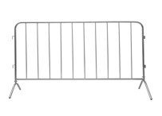 | Высота: 1200 мм  Длина: 2000 мм  Диаметр труб рамы: Ø25х1,5 мм  Внутреннее заполнение: труба Ø10х1,0 мм  Покрытие: порошковая краска  Цвет: серый (RAL 9006)  Масса: 11 кг | 2 255,00
Ограждение передвижное ОП 1030х2000х25 съемные опоры
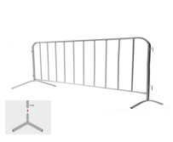 | Высота: 1030 мм  Длина: 2000 мм  Диаметр труб рамы: Ø25х1 мм  Внутреннее заполнение: круг стальной Ø16х1,0 мм  Покрытие: порошковая краска  Цвет: серый глянец (RAL 7040)  Масса: 10,5 кг | 2050,00
Ограждение передвижное ОП 1030х2000х25 съемные опоры
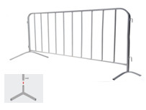 | Высота: 1030 мм  Длина: 2000 мм  Диаметр труб рамы: Ø25х1 мм  Внутреннее заполнение:  круг стальной Ø25х1,0 мм  Покрытие: порошковая краска  Цвет: серый глянец (RAL 7040)  Масса: 9 кг | 2 050,00
Ограждение передвижное ОП 1200х2500х25 съемные опоры
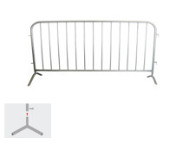 | Высота: 1200 мм  Длина: 2500 мм  Диаметр труб рамы: Ø25х1 мм  Внутреннее заполнение: труба Ø16х1,0 мм  Покрытие: порошковая краска  Цвет: серый глянец (RAL 9006)  Масса: 11 кг | 2 950,00
Ограждение передвижное ОП 1500х2500х38 съемные опоры
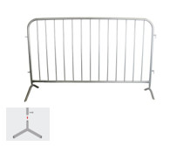 | Высота: 1500 мм  Длина: 2500 мм  Диаметр труб рамы: Ø38х1,5 мм  Внутреннее заполнение: труба Ø16х1,0 мм  Покрытие: порошковая краска  Цвет: серый глянец (RAL 9006)  Масса: 21,5 кг. | 4 410,00
Ограждение передвижное ОГ 1100х2500х34 оцинкованное
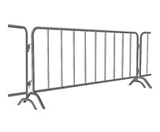 | Высота: 1100 мм  Длина: 2500 мм  Диаметр труб рамы: Ø38х1,5 мм  Внутреннее заполнение: труба Ø16х1,0 мм  Покрытие: порошковое покрытие Цвет: серебристый  Масса: 19 кг | 4 955,00
ЗВОНИТЕ ПРЯМО СЕЙЧАС! Получить подробную информацию по ассортименту фан-барьеров, специальным условиям или разместить заказ. Вы можете у наших специалистов. Позвоните прямо сейчас по телефону +7 (499) 501 11 14 или на почту info@ggstroymarket.ru

